**COMMIT, LOCAL REMOTE BRANCH**

COMMIT = (GIT VERSION) = FEATURE = TASK

LOCAL BRANCH = PROJECT VERSION = N COMMITS

==> Vấn đề: Tất cả các commit trên 1/n branch đều do 1 người làm

==> Nên LOCAL BRANCH = PROJECT VERSION là CHƯA hợp lý

==> Nhiều người cùng làm trên 1 BRANCH = PROJECT VERSION

==> REMOTE BRANCH = PROJECT VERSION chứa commit của nhiều người push lên

=========================================

REMOTE BRANCH = PROJECT VERSION = N COMMITS(N MEMBERS)

LOCAL BRANCH = Sử dụng để làm 1 task nào đó xong rồi xóa

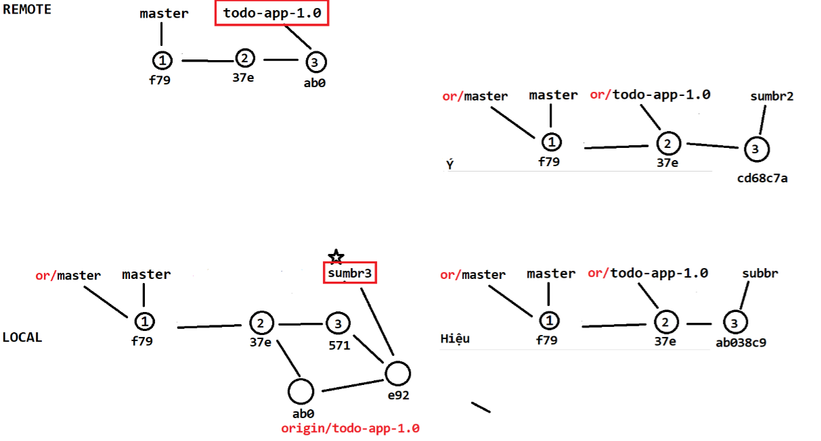

Dự án shopping gồm các chức năng sau

Shopping 1.2: add, remove, update, get

Shopping 2.0: shopping cart, statistic

============================

Bạn A nhận task update

Bạn B nhận task statistic

Khi bạn B nhận task(statistic) từ dự án cần phải làm gì

1. Xác định task đó thuộc version nào của dự án 🡪 version 2.0
2. Xác định version đó đang được code trên branch nào ở remote repository
   1. Ví dụ version 2.0 của dự án shopping đang được làm trên nhánh shopping-2.0
   2. Ví dụ version 1.2 của dự án shopping đang được làm trên nhánh master

🡪 branch shopping-2.0

1. Lấy code mới nhất từ remote(lấy hết hoặc lấy riêng branch shopping-2.0) về để làm tiếp
   1. git fetch [origin]
2. Tạo nhánh ở local từ nhánh trung gian của remote branch để làm tiếp task của mình
   1. git branch ten-nhanh origin/shopping-2.0
   2. git checkout ten-nhanh

ten-nhanh: đặt gì cũng được nhưng thường sẽ đặt theo chức năng để dễ nhớ

1. Thực hiện coding
2. Add, Commit và Push code
   1. git add …
   2. git commit –m “message …”
   3. git push origin ten-nhanh:shopping-2.0
3. Nếu push lên bị reject
   1. Nguyên nhân: remote branch chứa commit của người khác push lên mà bạn không có
   2. Giải quyết
      * git fetch [origin]
      * git rebase origin/shopping-2.0 (fix conflicts nếu có)
      * Lặp lại bước 6.c

Khi bạn A nhận task(update) từ dự án cần phải làm gì

1. Xác định task đó thuộc version nào của dự án 🡪 version 1.2
2. Xác định version đó đang được code trên branch nào ở remote repository
   1. Ví dụ version 2.0 của dự án shopping đang được làm trên nhánh shopping-2.0
   2. Ví dụ version 1.2 của dự án shopping đang được làm trên nhánh master

🡪 branch master

1. Lấy code mới nhất từ remote(lấy hết hoặc lấy riêng branch master) về để làm tiếp
   1. git fetch [origin]
2. Tạo nhánh ở local từ nhánh trung gian của remote branch để làm tiếp task của mình
   1. git branch ten-nhanh origin/master
   2. git checkout ten-nhanh

ten-nhanh: đặt gì cũng được nhưng thường sẽ đặt theo chức năng để dễ nhớ

1. Thực hiện coding
2. Add, Commit và Push code
   1. git add …
   2. git commit –m “message …”
   3. git push origin ten-nhanh:master
3. Nếu push lên bị reject
   1. Nguyên nhân: remote branch chứa commit của người khác push lên mà bạn không có
   2. Giải quyết
      * git fetch [origin]
      * git rebase origin/shopping-1.2 (fix conflicts nếu có)
      * Lặp lại bước 6.c